Структура и спектрально-люминесцентные свойства керамик ZrO₂-Y₂O₃-Eu₂O₃, полученных методами одноосного прессования и шликерного литья
Ларина Н.А.¹, Рябочкина П.А.¹, Ломонова Е.Е.², Чернов Е. И.³
Аспирант 3 года подготовки
¹Национальный исследовательский Мордовский государственный университет им. Н.П. Огарева, Саранск, Россия
²Институт общей физики им. А.М. Прохорова РАН, Москва, Россия
³Научно-производственное предприятие «ЭКОН», Обнинск, Россия
E-mail: saharova.1996@mail.ru
Материалы на основе диоксида циркония характеризуются уникальными физико-химическими свойствами и актуальны для различных практических применений [1-3]. Благодаря наличию кислород-ионной проводимости при повышенных температурах данные материалы широко используются для датчиков кислорода в газовых средах и электролитических мембран в твердооксидных топливных элементах (ТОТЭ) [3-5].
Ранее нами был проведен комплекс исследований фазового состава, структуры и спектрально-люминесцентных характеристик кристаллов твердых растворов диоксида циркония, стабилизированных оксидами Y₂O₃, Sc₂O₃, Gd₂O₃, Yb₂O₃ [6-8]. В этих работах также была выявлена взаимосвязь между данными факторами и транспортными характеристиками исследуемых кристаллов. Согласно полученным результатам, монокристаллы твердых растворов (ZrO₂)_{0,91}(Y₂O₃)_{0,09} обладают наибольшей проводимостью во всем температурном интервале среди твердых растворов системы ZrO₂-Y₂O₃. Однако применение монокристаллических материалов в качестве твердых электролитов в электрохимических установках ограничено большими размерами электролитических мембран.
Керамические технологии изготовления материалов позволяют решить данную проблему, но электропроводящие и термомеханические свойства керамики ZrO₂-Y₂O₃ могут сильно отличаться в зависимости от метода ее изготовления, характеристик исходных порошков и технологии их получения. Различие в микроструктуре и наличие примесей в данной керамике также влияет на транспортные характеристики твердых электролитов.
В настоящей работе монокристаллы (ZrO₂)_{0,909}(Y₂O₃)_{0,09}(Eu₂O₃)_{0,001}, синтезированные методом направленной кристаллизации расплава в холодном контейнере [9], были измельчены и полученные порошки использовались в качестве исходных материалов для изготовления керамических компактов. Формование керамики производилось методами одноосного прессования и литья тонкой плёнки на движущуюся ленту (подложку), после чего образцы были подвергнуты термообработке на воздухе. Плотность полученных керамик составила около 98% от плотности монокристалла.
Результаты, полученные методом сканирующей электронной микроскопии, свидетельствуют о том, что керамика (ZrO₂)_{0,909}(Y₂O₃)_{0,09}(Eu₂O₃)_{0,001}, изготовленная методом шликерного литья, характеризуется зеренной структурой. Размеры зерен варьируются от 10 до 30 мкм. При этом в керамике, изготовленной методом одноосного прессования, зеренная структура не была выявлена. Энергодисперсионный элементный анализ выявил соответствие химического состава керамик заданному, за исключением наличия в них малого количества алюминия и хрома.
Исследования фазового состава керамик (ZrO₂)_{0,909}(Y₂O₃)_{0,09}(Eu₂O₃)_{0,001} были выполнены методами рентгеновской дифракции и спектроскопии комбинационного рассеяния света. Согласно полученным результатам, керамические образцы, изготовленные различными методами, являются однофазными и обладают кубической структурой типа флюорита с близкими значениями параметров кристаллической решетки. По данным спектроскопии комбинационного рассеяния, исследуемые керамики характеризуются структурой t”-фазы, которая близка к структуре флюорита, за исключением небольшого смещения ионов кислорода вдоль определенного направления.
Спектрально-люминесцентные свойства данных керамик были изучены методом оптической спектроскопии. На рисунке 1 представлены спектры люминесценции для образцов керамик и монокристалла (ZrO₂)_{0,909}(Y₂O₃)_{0,09}(Eu₂O₃)_{0,001}, зарегистрированные при возбуждении на уровень ⁵D₁ ионов Eu³⁺ излучением c длиной волны 532 нм при Т = 300 К. Для спектров люминесценции керамических образцов характерны линии, соответствующие оптическим центрам ионов Eu³⁺, которые были выявлены нами ранее для монокристаллов аналогичного состава [7]. Кроме того, анализ спектров люминесценции керамик выявил наличие неконтролируемой примеси в образцах в виде соединения Cr³⁺:Al₂O₃. В работе также показано, что данная примесь локализуется на поверхности керамики в виде отдельных кристаллитов.
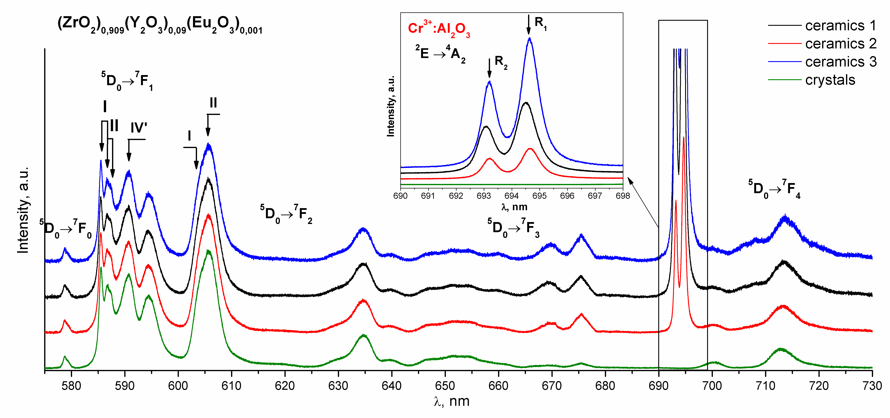
Рис. 1. Спектры люминесценции монокристаллов и керамики (ZrO₂)_{0,909}(Y₂O₃)_{0,09}(Eu₂O₃)_{0,001}, полученной различными методами формования из размолотых монокристаллов: (1) – одноосное прессование, (2) – шликерное литье, (3) – шликерное литье под нагрузкой, при возбуждении излучением с λ = 532 нм, Т = 300 К; на вставке – линии люминесценции Cr³⁺ в Al₂O₃ (R₁ и R₂) для перехода ²E → ⁴A₂.

Литература
- Chen Y.W., et al. Zirconia in biomedical applications // Expert Review of Medical Devices. 2016. V. 13. P. 945-963.
- Peuchert U., et al. Transparent cubic-ZrO₂ ceramics for application as optical lenses // Journal of the European Ceramic Society. 2009. V. 29. P. 283-291.
- Mahato N., et al. Progress in material selection for solid oxide fuel cell technology: A review // Progress in Materials Science. 2015. V. 72. P.141-337.
- Mansilla Y., et al. Synthesis and characterization of ZrO₂ and YSZ thin films // Materials Today: Proceedings. 2019. V. 14. P. 92-95.
- Fergus J.W. Electrolytes for solid oxide fuel cells // J. Power Sources. 2006. V. 162. P. 30-40.
- Borik M.A., et al. Single crystal solid state electrolytes based on yttria, ytterbia and gadolinia doped zirconia // Materials Chemistry and Physics. 2022. V. 277. P. 12549.
- Agarkov D.A., et al. Phase composition and local structure of scandia and yttria stabilized zirconia solid solution // Journal of Luminescence. 2020. V. 222. P. 117170.
- Artemov S.A., et al. Effect of the ionic radius of stabilizing oxide cation on the local structure and transport properties of zirconia based solid solutions // Journal of Alloys and Compounds. 2021. V. 870. P. 159396.
- Osiko V.V., et al. Synthesis of refractory materials by skull melting technique // Springer Handbook of Crystal Growth: Chapter 14. 2010. P. 433-477.

